**营业执照办理须知**

由于目前疫情尚未稳定，故暂时实行预约办理。办理流程如下：  
1、加入qq群826020294，先按照群文件的营业执照办理流程与操作手册进行网上申请。  
2、审核通过后（自行登录网站查看），请私聊群主，申请预约单。留言内容：经营者姓名、申请的店名和需要办理的业务。

**网上申请流程**

**注：**

电脑端务必使用goole或火狐浏览器，。如电脑操作不熟练的，可让家里的年轻人或电脑、手机使用熟练的人帮忙申请。

在**群文件**下载“**个体工商户注册登记电脑端或手机端操作手册**”，按手册在**网上自主申报**。等待工作人员审核。一般于申报成功后的第二个工作日登录查看审核状态。

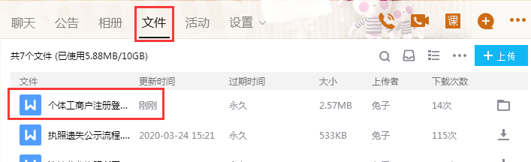

收到领取执照的通知（短信或自行登录网站找到我的申请查看审核状态并**截图**）在群内**预约取证**。预约成功后按下列要求带上材料到现场：

1. 选择全程“**无纸化登记**”的商户，请经营者带上**身份证、租房合同、房屋产权证复印件**到现场核对信息，并领取纸质营业执照。（若网上填了代办人，请尽量两人一起前来）
2. 选择“**预审模式**”的，请带上下列纸质材料前来领取营业执照。
3. 个体工商户开业登记申请书、承诺书
4. 名称自主申报承诺书

（3）两寸照片1张（不限制底色）  
（4）身份证原件及复印件（经营者本人到场）。（食品、餐饮行业需备2份）  
（5）租赁合同原件及复印件（自有房屋可不提供，但房屋权利人一定要是经营者本人）。（食品、餐饮行业需备2份）  
（6）房屋产权证复印件。（食品、餐饮行业需备2份）  
若未取得产权证，需提供购房合同复印件、竣工验收备案登记证复印件、土地使用证复印件、销售许可证复印件。